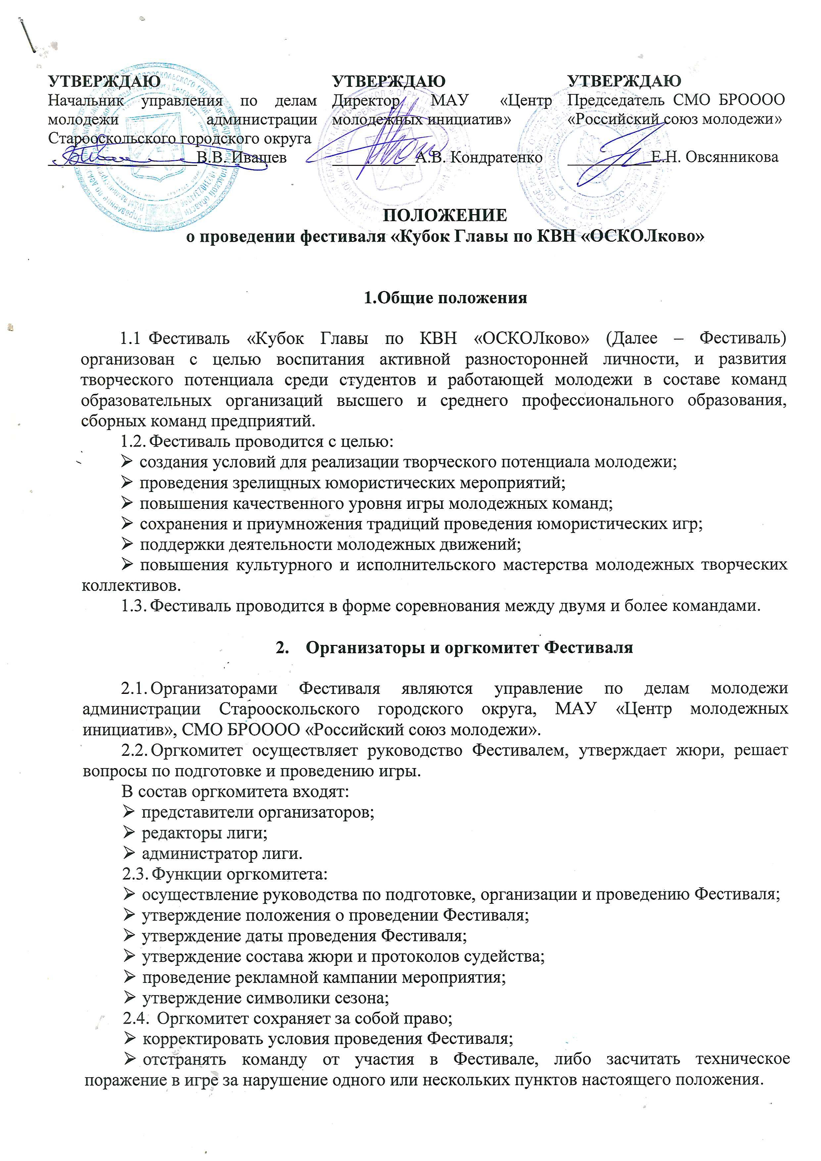
2.5. Оргкомитет несет ответственность за правильность подсчета баллов в протоколах жюри. В случае обнаружения математической ошибки в итоговом протоколе, результаты могут быть пересмотрены.

3. Сроки и место проведения

3.1. Фестиваль проводится 13 октября 2018 года в 18:00 часов и включают в себя конкурсы:
- фристайл (до 7 мин., тема свободная);
- триатлон.
3.2. Место проведения Фестиваля: МАУ «Центр молодежных инициатив», г. Старый Оскол, ул. Ленина, д. 20.

4. Участники

4.1. Состав участников Фестиваля формируется оргкомитетом Фестиваля. К участию допускаются команды, подавшие заявку на участие в сезоне.
4.2. Возраст участников команд не ограничен.
4.3. Ответственность участника:
- использование интеллектуального материала других команд КВН влечет дисквалификацию команды;
- за порчу имущества организаторов участник несет ответственность по возмещению в полной мере, согласно суммы причиненного ущерба;
- участник несет ответственность за поведение болельщиков своей команды в помещении, где проводится Фестиваль. Если болельщиками будет нанесен материальный ущерб, возмещение суммы ущерба возлагается на участника;
- за появление в помещение, где проводятся Фестиваль членов команды участника в состоянии алкогольного или наркотического опьянения, команда участника отстраняется от игры и ей засчитывается техническое поражение.

5. Редакторы Фестиваля

5.1. Редактор Фестиваля осуществляет контроль за качеством выступлений команд путем проведения просмотров, семинаров, консультаций и мастер-классов, решает споры об авторстве при предоставлении письменного запроса от команды.
5.2. Невыполнение редакторских замечаний во время выступления доводится до сведения жюри до объявления оценок команде.
5.3. Редактор несет ответственность за содержание выступлений команд.
5.4. Редактор не допускает использования командами-участницами ранее напечатанные или звучащие со сцены шутки других команд в своих сценарных разработках, а также афоризмы, анекдоты и пр.
5.5. Решения редактора являются обязательными для всех команд-участниц Фестиваля.
5.6. Редактор имеет право:
- требовать корректировки сценария выступления команды согласно этическим нормам, длительности выступления;
- отстранить команду от участия в игре в случае неподготовленности или в случае невыполнения обязательств участника Фестиваля, перевести команду в разряд «гостей игры».

6. Условия и порядок проведения Фестиваля

6.1. Очередность выступления в игре назначается редакторами.
6.2. Все команды перед выступлением проходят обязательный редакторский просмотр, который включает в себя:
- работу со сценарием выступления команды не позднее чем за 10 дней до игры (дистанционно для иногородних участников);
- просмотр выступления на сцене с музыкальным сопровождением не позднее 5 дней до мероприятия для местных команд и за сутки для иногородних участников. Назначается очередность команд;
- просмотр выступления на сцене, с музыкальным сопровождением, с используемым реквизитом и в костюмах в день игры.
6.3. Организаторы вправе использовать материал команд, фонограммы, форму одежды, изображения команды, отдельных игроков и прочей атрибутики для популяризации юмористического движения.

7. Жюри и счетная комиссия.

7.1. Жюри формируется оргкомитетом в количестве не менее пяти человек.
7.2. Судейство производится по следующим критериям:
  - юмор;
  - находки и неожиданные решения;
  - артистизм исполнителей;
  - музыкальное оформление программы;
  - соблюдение регламента;
  - соответствие теме конкурса;
  - сценическая культура.
7.3. Свои оценки выступлений команд члены жюри заносят в протоколы, по данным которых считается средний балл для каждой команды. Минимальная и максимальная оценки определяются оргкомитетом согласно регламенту игры.
7.4. Счетная комиссия заносит все результаты в протоколы, которые сдаются вместе с протоколами оценок жюри в оргкомитет для хранения.

8. Финансирование.

Финансирование осуществляется в соответствии с утвержденной оргкомитетом сметой за счет привлеченных средств, спонсорской помощи и иных поступлений. Расходы по прибытию и отъезду команд, а также командировочные расходы несут направляющие организации.
Расходы на награждение, организацию Фестиваля производятся за счет уставного фонда лиги, который формируется из привлеченных средств, спонсорской помощи и иных поступлений. Уставной фонд лиги зачисляется на расчетный счет по следующим реквизитам: ИНН 3128025540, р/с 40703810800030000083 в Старооскольском филиале ЗАО УКБ «Белгородсоцбанка» Старый Оскол, кор. счет 30101810700000000711, БИК 041424711, КПП 312801001 Старооскольское местное отделение Белгородской региональной организации Общероссийской общественной организации «Российский Союз Молодежи» с обязательной пометкой «Уставной фонд лиги «ОСКОЛково». Уставной фонд должен быть перечислен не позднее 20 дней до начала игр лиги с обязательным извещением об этом.

9. Контакты.

Поваляев Денис Владимирович, региональный представитель Телевизионного Творческого Объединения «АМИК», организатор Фестиваля, тел. +7 (919) 286 88 16.

Кондратенко Андрей Владимирович, директор МАУ «Центр молодежных инициатив», тел. 8 (4725) 45-22-95

Оргкомитет

Заявка
на участие в фестивале «Кубок Главы по КВН «ОСКОЛково»
«___» ____________ 20__г.

1. Название команды_______________________________________________________

2. Базовое учреждение/организация____________________________________________

адрес __________________________________________________________________

3. Капитан команды, контактный тел. ________________________________________

4. Руководитель команды, контактный тел. ___________________________________

5. Используемые технические средства _______________________________________

6. Участие в играх, фестивалях КВН_________________________________________

